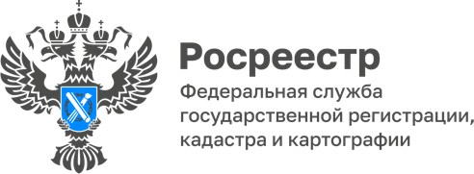
1 ИЮНЯ – ГОРЯЧАЯ ТЕЛЕФОННАЯ ЛИНИЯ ПО ВОПРОСАМ ЗАЩИТЫ ИМУЩЕСТВЕННЫХ ПРАВ ДЕТЕЙ

Сегодня в Международный день защиты детей Росреестр Алтайского края проводит горячую телефонную линию по вопросам оформления сделок с недвижимым имуществом с участием несовершеннолетних детей.

Дети, как и взрослые, могут быть собственниками недвижимого имущества. А значит, распоряжаться ею: продавать, покупать, обменивать. Операции с недвижимостью, в которых участвуют несовершеннолетние, считаются чуть ли не самыми сложными.
- В какой форме они должны совершаться – в простой письменной или нотариальной?
- В каких случаях разрешение органа опеки и попечительства является обязательным?
- Какие документы необходимо предоставить заявителю для совершения сделки по договору купли-продажи и по договору дарения?
- Какие документы заявитель собирает сам, а какие нотариус запрашивает в других органах?
- Как максимально обезопасить себя от рисков при сделках с участием несовершеннолетних?

На эти и другие вопросы ответит государственный регистратор прав регионального Росреестра, главный специалист – эксперт отдел государственной регистрации недвижимости № 1 Минина Елена Александровна горячая линия будет открыта 1 июня с 08.00 до 17.00, телефон 8 (3852) 29-17-41.

Об Управлении Росреестра по Алтайскому краю
Управление Федеральной службы государственной регистрации, кадастра и картографии по Алтайскому краю (Управление Росреестра по Алтайскому краю) является территориальным органом Федеральной службы государственной регистрации, кадастра и картографии (Росреестр), осуществляющим функции по государственной регистрации прав на недвижимое имущество и сделок с ним, по оказанию государственных услуг в сфере осуществления государственного кадастрового учета недвижимого имущества, землеустройства, государственного мониторинга земель, государственной кадастровой оценке, геодезии и картографии. Выполняет функции по организации единой системы государственного кадастрового учета и государственной регистрации прав на недвижимое имущество, инфраструктуры пространственных данных РФ. Ведомство осуществляет федеральный государственный надзор в области геодезии и картографии, государственный земельный надзор, государственный надзор за деятельностью саморегулируемых организаций кадастровых инженеров, оценщиков и арбитражных управляющих. Подведомственное учреждение Управления - филиал ППК «Роскадастра» по Алтайскому краю. Руководитель Управления, главный регистратор Алтайского края – Юрий Викторович Калашников.

